×××专业本科人才培养方案（标题，三号宋体加粗，居中）
学科门类： ××× 专业代码：×××（小四宋体，居中）

一、专业介绍 （标题全部采用：小四宋体加粗）
含专业沿革、专业优势与特色、就业与服务面向等，不超过500字。(正文文字部分：中文全部采用五号宋体，英文和数字采用Times New Roman，行间距20磅，首行缩进2字符，)
二、培养目标 （小四宋体加粗）
培养目标要主动对接国家战略和“四新”建设，符合社会经济发展需求，符合学校人才培养目标及定位，符合行业特点，体现学校和本专业人才培养特色，表述清晰、文字简练。各专业培养目标可参考教育部2012年颁布的《普通高等学校本科专业目录和专业介绍》以及中国工程教育认证协会的相关表述，明确本专业培养的学生在毕业后5年左右，经过自身学习和工作锻炼，能够达到的职业和专业成就、所胜任的工作领域、人才类型定位等，分条写。（德智体美劳 要写全）
三、毕业要求
各专业应根据学校定位和社会经济发展需求，结合各自专业特点，制定本专业培养的学生在毕业时应具备的知识、能力、素质（须条目化，理工科专业建议按照国际工程教育专业认证标准的通用标准进行描述；其他专业可结合国家质量标准或相关认证要求描述）。
要求1：……
要求2：……
要求3：……
表1 毕业要求对培养目标的支撑情况
毕业要求 | 培养目标
毕业要求 | 培养目标1 | 培养目标2 | 培养目标3 | 培养目标4 | 培养目标5
1．
2．
3．
4．
5．
6．
7．
8．
9．
10．
11．
12．
（简略概括毕业要求填入表中，分析毕业要求对培养目标的支撑关系，在相应的单元格内打“√”）
四、毕业要求与课程关系矩阵图（毕业要求与之对应高度相关的课程（即支撑强度为H的课程），非技术类毕业要求也要有主干课程支撑，定稿后删除括号内的这段文字）
能力  课程 | 毕业要求1 | 毕业要求2 | 毕业要求3 | 毕业要求4 | 毕业要求5 | 毕业要求6 | 毕业要求7 | 毕业要求8 | 毕业要求9 | 毕业要求10 | 毕业要求11 | 毕业要求12
课程1
课程2
……
实践环节1
实践环节2
……
注：某课程或实践环节对毕业要求的支撑程度分别用“H（高）、M（中）、L（弱）”表示。
五、学制与毕业条件
学制：标准学制4年，最长学习年限6年。
毕业条件：修完本专业人才培养方案规定内容，成绩合格，达到最低毕业要求的××学分，且符合学校规定的其它条件与要求（如获得至少4个创新创业实践学分和1个劳动实践学分，体质健康测试合格等），准予毕业。
六、学位及授予条件
符合《徐州工程学院学士学位授予工作实施细则》的相关规定，授予××学士学位。
七、专业核心课程
各专业的核心课程应以国家质量标准和专业规范中各专业所列专业核心课程为基础，同时考虑社会需求和学校的特色课程合理安排，开设涵盖专业核心知识、支撑专业核心能力的6-10门专业核心课程。专业核心课程考核形式必须是考试。列出核心课程即可。
八、主要实践性教学环节
各专业主要实践性教学环节可参考教育部2012年颁布的《普通高等学校本科专业目录和专业介绍》中各专业所列主要实践性教学环节。列出主要实践性教学环节即可。
九、课程结构拓扑图（举例如下，仅供参考，可自行设计）
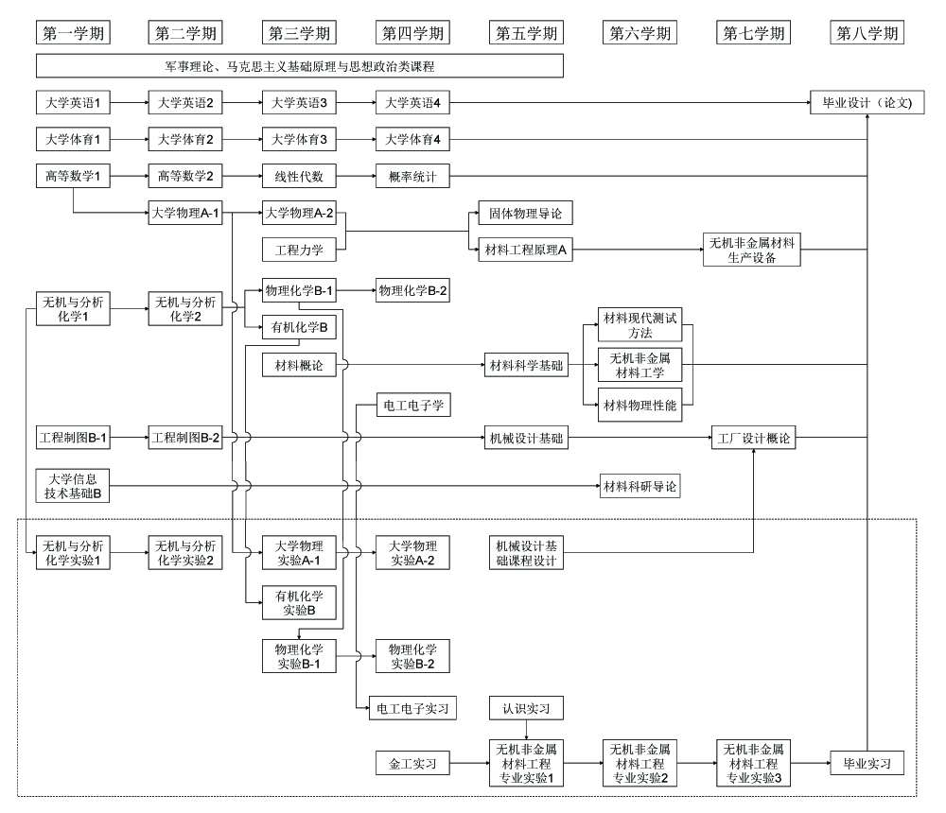
十、课程设置总表
（详见课程设置总表格式模板，定稿后请将本行文字删除）
***专业课程构成及学分分配汇总表
课 程 分 类 |  | 学分 | 比例（%） | 实践环节学分 | 实践环节  学分比例（%）
通识教育平台 | 通识必修课
通识教育平台 | 通识选修课
专业教育平台 | 学科基础课
专业教育平台 | 专业必修课
专业教育平台 | 专业选修课
实践教育平台
合 计
***专业按学期教学情况汇总表
学期 | 一 | 二 | 三 | 四 | 五 | 六 | 七 | 八
教学总周数 | 19 | 19 | 19 | 19 | 19 | 19 | 19 | 18
节假日及考试
集中实践周数
课内教学周数
理论教学学分
课内实践学分
课内周学时

十一、教学进程表
学年 | 学期 | 各学期开设课程
学年 | 学期 | 1 | 2 | 3 | 4 | 5 | 6 | 7 | 8 | 9 | 10 | ...
一 | 1
一 | 2
二 | 3
二 | 4
三 | 5
三 | 6
四 | 7
四 | 8

制定人：建议校内外共同制定
审核人：（院长）
批准人：（分管教学校长）
日期：2022年 月

